Tiết 2: Tự rèn kỹ năng bảo mật tài khoản
- Nhiệm vụ sinh viên:
- Cá nhân: Kiểm tra mật khẩu hiện tại bằng công cụ online (password checker).
- Kiểm tra mật khẩu bằng đường link: https://www.passwordmonster.com/
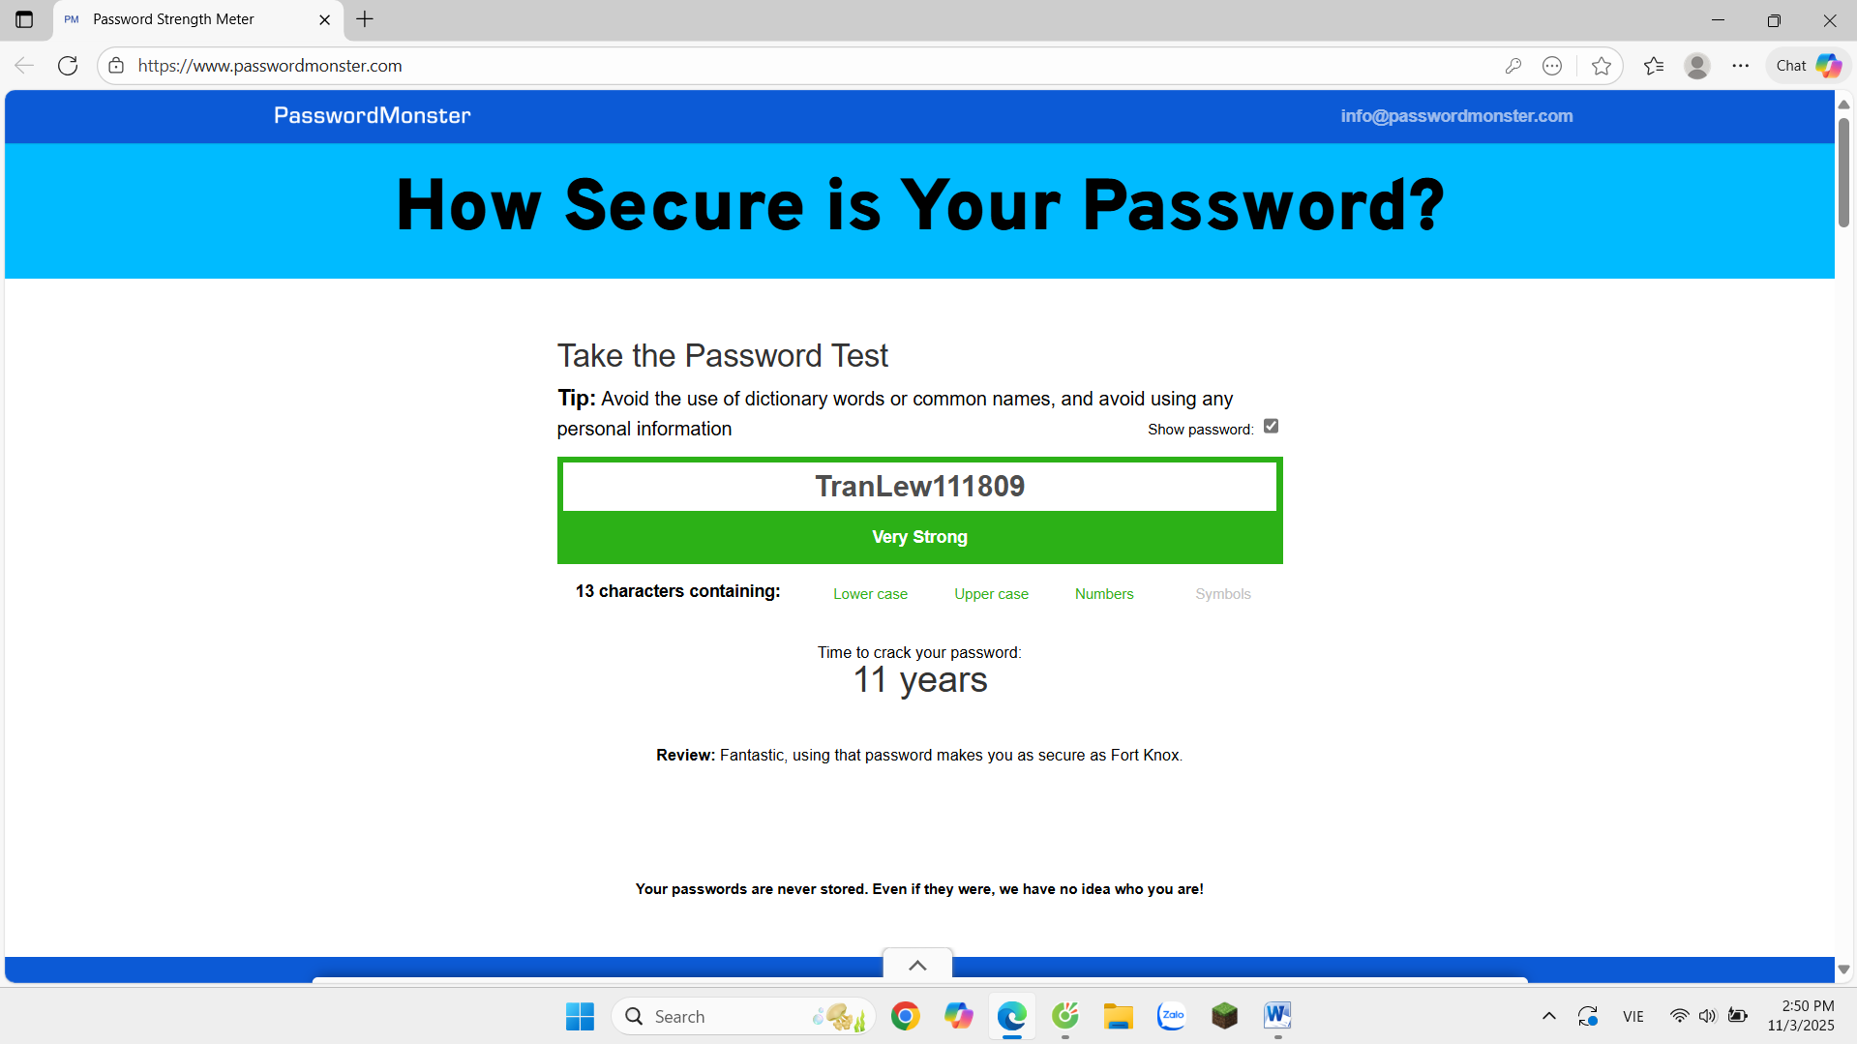

- Cặp đôi: So sánh cách đặt mật khẩu → đưa ra “công thức mật khẩu mạnh”.

Bảng: So sánh cách đặt mật khẩu của hai sinh viên
Tiêu chí | Sinh viên Ngọc Trân | Sinh viên Ái Trân | Nhận xét
Độ dài | 8 kí tự | 14 – 17 kí tự | Mật khẩu của Ái Trân có độ dài lớn hơn, giúp tăng khả năng chống lại tấn công dò mật khẩu. Mật khẩu dài thường an toàn hơn.
Có chữ thường | Có | Có | Cả hai đều sử dụng chữ thường – yếu tố cơ bản trong mật khẩu. Đây là điểm tốt.
Có chữ in hoa | Không | Có | Ái Trân dùng thêm chữ in hoa → tăng độ phức tạp, khó bị đoán chính xác.
Có số | Có | Có | Cả hai đều có số, giúp mật khẩu khó đoán hơn so với chỉ có chữ cái.
Có kí tự đặc biệt | Có | Không | Ngọc Trân dùng ký tự đặc biệt, điều này giúp mật khẩu có thêm lớp bảo mật mạnh hơn.
Dễ đoán (như ngày, tháng, năm sinh, tên,...) | Khó đoán | Dễ đoán | Mật khẩu của Ngọc Trân không dựa trên thông tin cá nhân nên an toàn hơn. Dùng thông tin dễ đoán (ví dụ: tên, năm sinh), khiến mật khẩu yếu

Mỗi bên có ưu điểm riêng, nhưng xét tổng thể mật khẩu của bạn Ngọc Trân an toàn hơn, vì:
- Có ký tự đặc biệt (tăng độ phức tạp).
- Khó đoán hơn (không chứa thông tin cá nhân).
Tuy nhiên, nếu bạn Ngọc Trân tăng độ dài lên trên 12 ký tự, thêm chữ in hoa thì sẽ mạnh
- Kết luận:
- Công thức mật khẩu mạnh nên có:
+ Độ dài ≥ 12 ký tự
+ Chữ hoa + chữ thường + số + ký tự đặc biệt
+ Không dùng thông tin cá nhân
+ Dễ nhớ với bạn, khó đoán với người khác
- VD:
+ myLOv3_m155Y@u ( my love miss you )
+ m31hInk!7g0f40U ( me thinking of you )

- Nhóm: Thực hành bật 2FA cho email/ mạng xã hội cá nhân, chụp màn hình minh chứng (giấu thông tin nhạy cảm).
- Vào Gmail, nhấn vào ảnh đại diện, chọn quản lý tài khoản Google của bạn
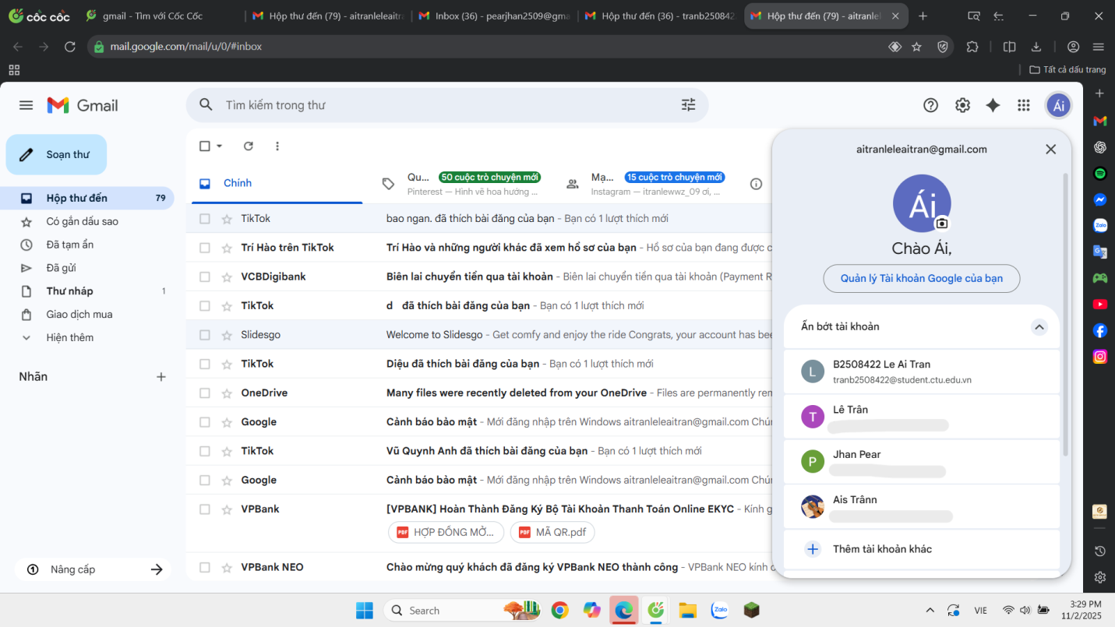
- Chọn tab Bảo mật (Security)
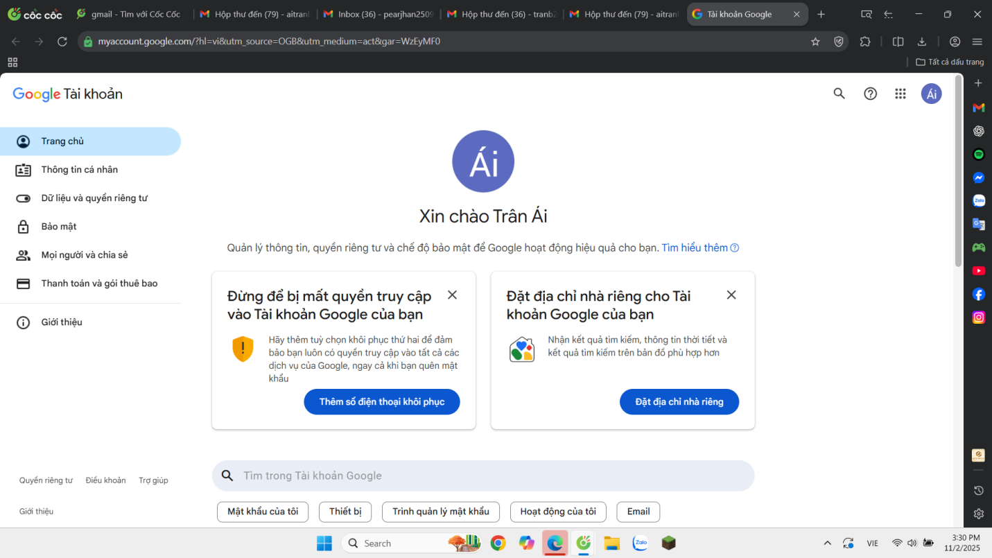

- Chọn xác minh 2 bước
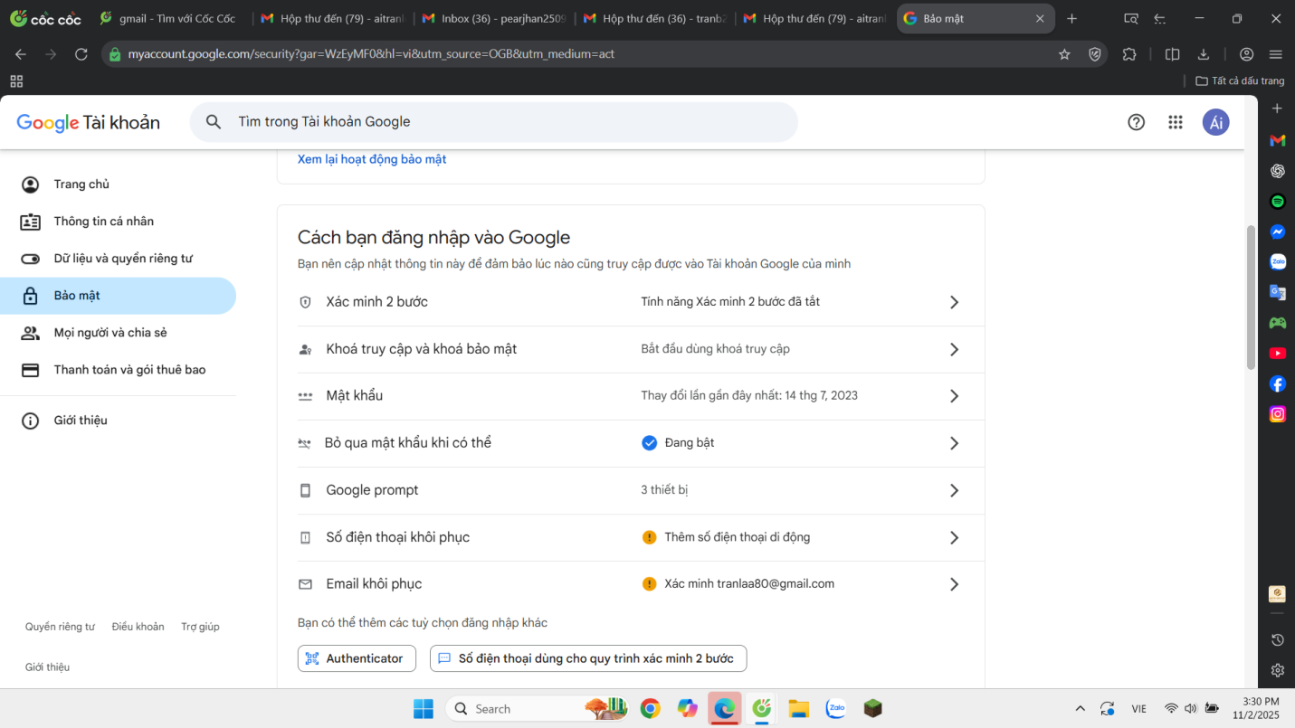
- Nhập mật khẩu Google
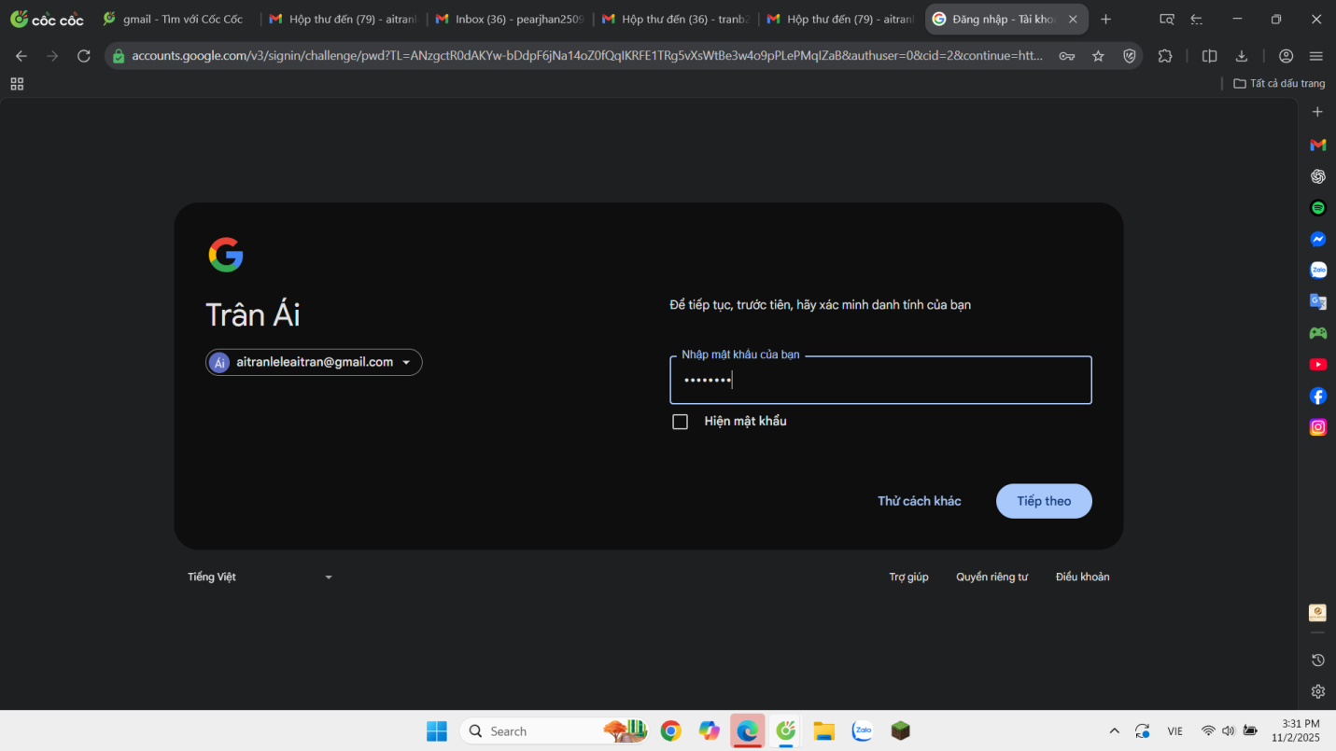

- Nhấn chọn bật tính năng xác minh 2 bước
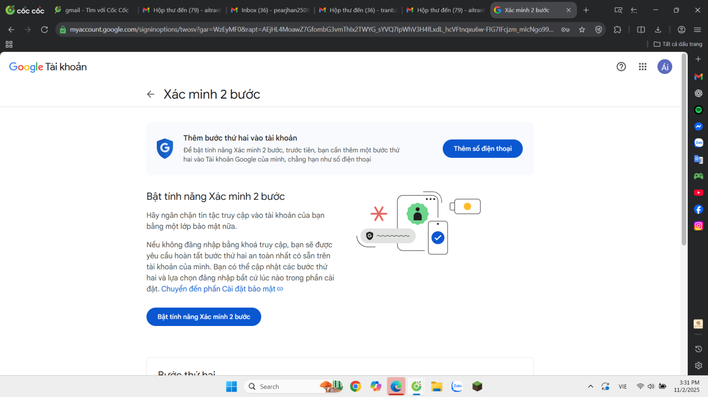
- Nhập số điện thoại
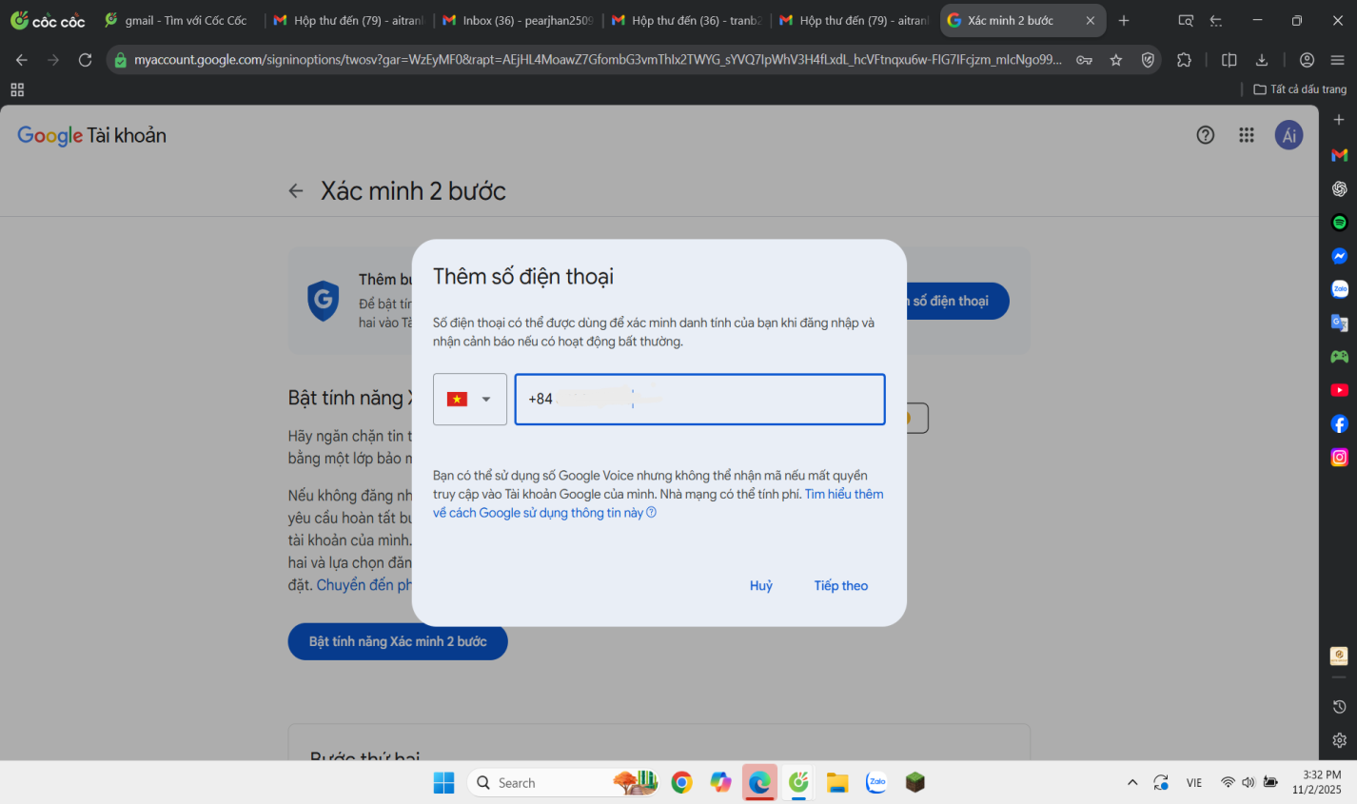
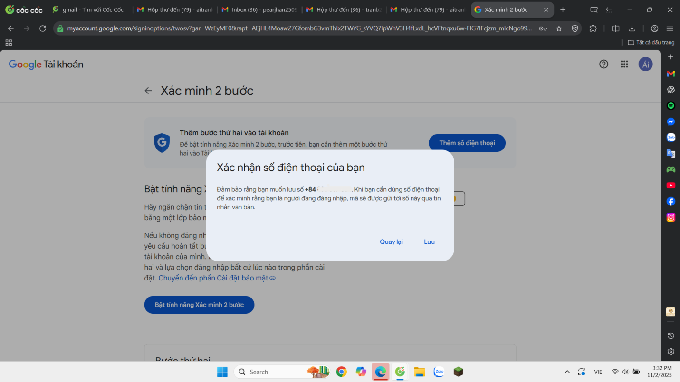
- Hoàn thành xác minh 2 bước
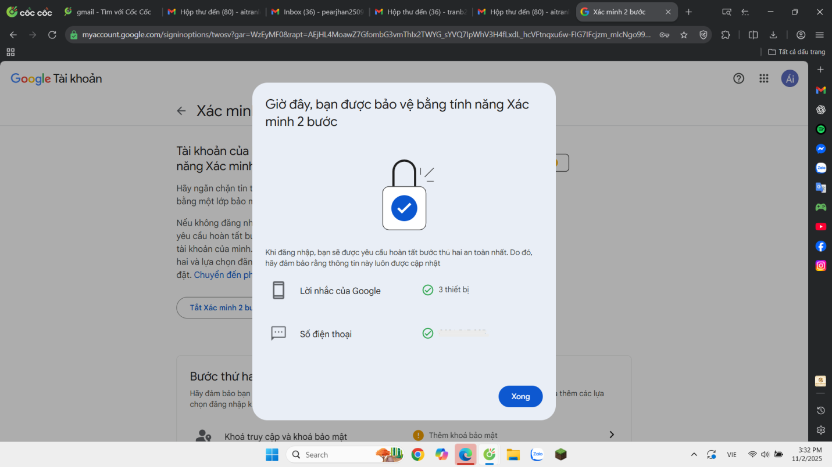

- Kết quả: Tính năng xác minh 2 bước (2FA) đã được bật
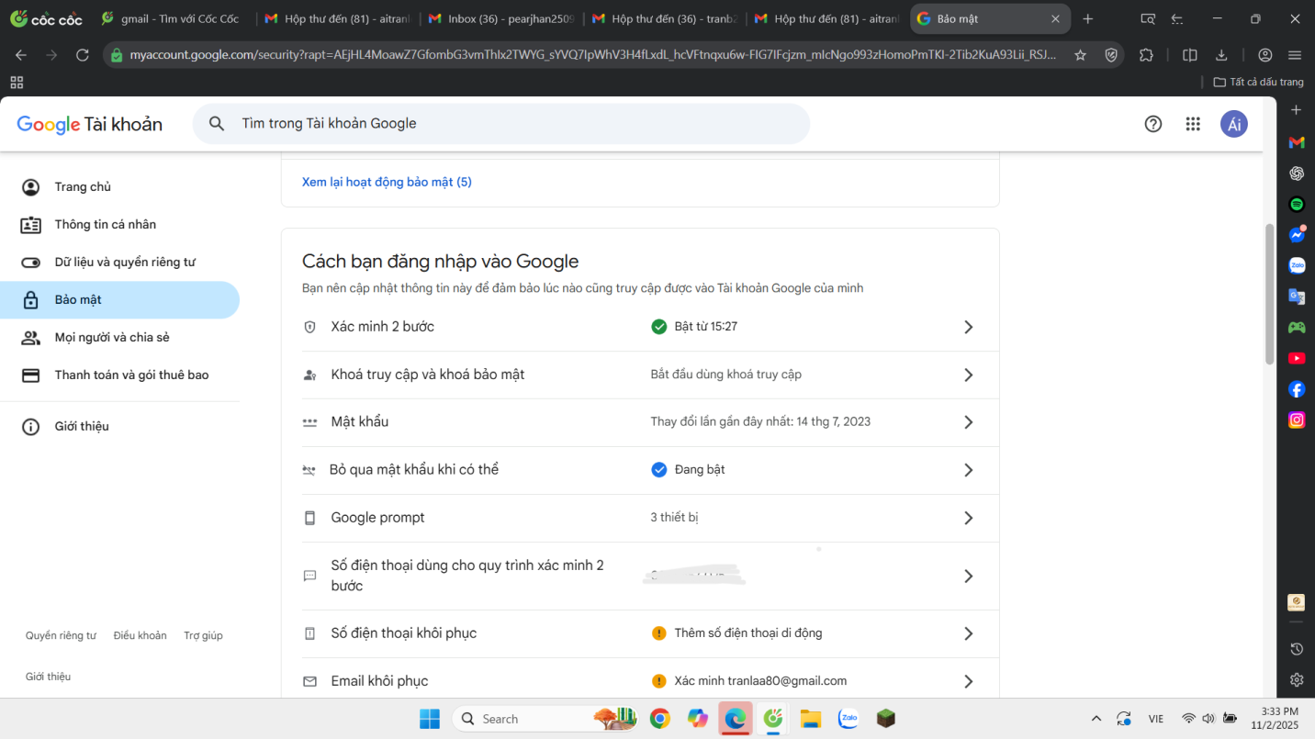

- Sản phẩm: Checklist “Quy tắc bảo mật tài khoản” do sinh viên tự xây dựng.
STT | Quy tắc bảo mật | Điểm mạnh của quy tắc | Đã thực hiện | Ghi chú
1 | Sử dụng mật khẩu có độ dài tối thiểu 12 ký tự (gồm chữ hoa, chữ thường, số và ký tự đặc biệt). | Mật khẩu dài và phức tạp → khó bị dò đoán. | ✓ | Nên dùng cụm dễ nhớ với bạn.
2 | Không dùng lại mật khẩu cho nhiều tài khoản khác nhau. | Trránh rủi ro lan truyền khi 1 tài khoản bị lộ. | ✓ | Có thể dùng trình quản lý mật khẩu.
3 | Thay đổi mật khẩu định kỳ (ít nhất 3–6 tháng/lần). | Giảm nguy cơ bị chiếm dụng lâu dài. | X | Đặt lịch nhắc đổi mật khẩu.
4 | Bật xác thực hai yếu tố (2FA) cho các tài khoản quan trọng (email, Facebook, ngân hàng...). | Tăng lớp bảo vệ, dù mật khẩu bị lộ vẫn an toàn. | ✓ | Ưu tiên Gmail, Facebook, ngân hàng.
5 | Không chia sẻ mật khẩu qua tin nhắn, mạng xã hội hay email. | Ngăn chặn bị lừa đảo hoặc rò rỉ thông tin. | ✓ | Chỉ nhập mật khẩu tại trang chính thức.
6 | Tránh đăng nhập tài khoản cá nhân trên thiết bị công cộng hoặc Wi-Fi công cộng. | Ngăn kẻ xấu cài keylogger, đánh cắp phiên đăng nhập | ✓ | Dùng mạng di động riêng nếu cần.
7 | Đăng xuất tài khoản sau khi sử dụng trên thiết bị lạ. | Giữ an toàn khi không kiểm soát được thiết bị | ✓ | Kiểm tra lại đăng nhập từ xa.
8 | Kiểm tra hoạt động đăng nhập định kỳ để phát hiện truy cập bất thường. | Phát hiện truy cập lạ sớm. | ✓ | Có thể bật cảnh báo bảo mật.
9 | Không nhấp vào liên kết lạ hoặc tệp đính kèm đáng ngờ trong email/tin nhắn. | Tránh nhiễm mã độc, lừa đảo phishing. | ✓ | Chỉ mở khi chắc chắn nguồn tin cậy.
10 | Cập nhật thường xuyên phần mềm, ứng dụng và hệ điều hành để vá lỗ hổng bảo mật. | Vá lỗi bảo mật mới, ngăn hacker khai thác. | X | Bật cập nhật tự động.

- Tổng kết đánh giá cá nhân:
- Mức độ an toàn tài khoản:
- 0–3: Cần cải thiện
- 3 - 6: Trung bình
- 7 – 10 : Tốt
- Tổng số quy tắc đã thực hiện: 8/10

